Муниципальное бюджетное дошкольное образовательное учреждение Ермаковский детский сад №1 комбинированного вида «Ромашка»

Оснащение предметно-пространственной среды
логопедического кабинета

Учитель-логопед:
Стаценко М.Н.

Правила пользования логопедическим кабинетом.
1. Ключи от кабинета в двух экземплярах, один у учителя-логопеда, второй у охранника.
2. Влажная уборка кабинета производится два раза в неделю.
3. Ежедневно проводится сквозное проветривание кабинета.
4. Кабинет оборудован зоной для подгрупповых занятий, зоной для индивидуальных занятий, игровой зоной.
5. По окончанию рабочего дня проверяется закрытость окон, отключение электрических приборов.

Документация
1. Журнал подгрупповых логопедических занятий.
2. Журнал учета обследования детей.
3. Журнал консультаций.
4. Индивидуальные тетради детей.
5. Учебно- методический комплекс учителя-логопеда:
⎫ Нормативно-правовые документы;
⎫ Должностная инструкция
⎫ План работы
⎫ Режим работы
⎫ Список детей
⎫ Расписание работы учителя-логопеда
⎫ Тематическое планирование подгрупповых занятий
⎫ Протоколы обследования детей
⎫ Индивидуальные программы логопедической работы.
⎫ Логопедические рекомендации на детей.

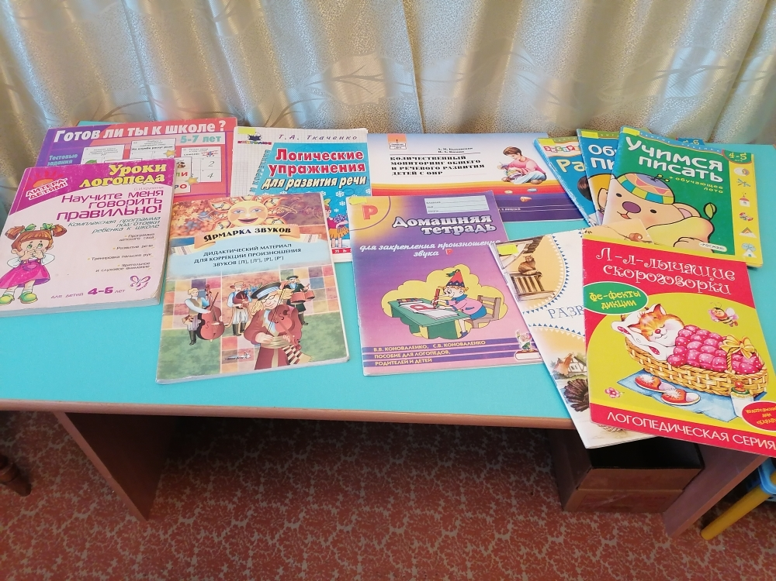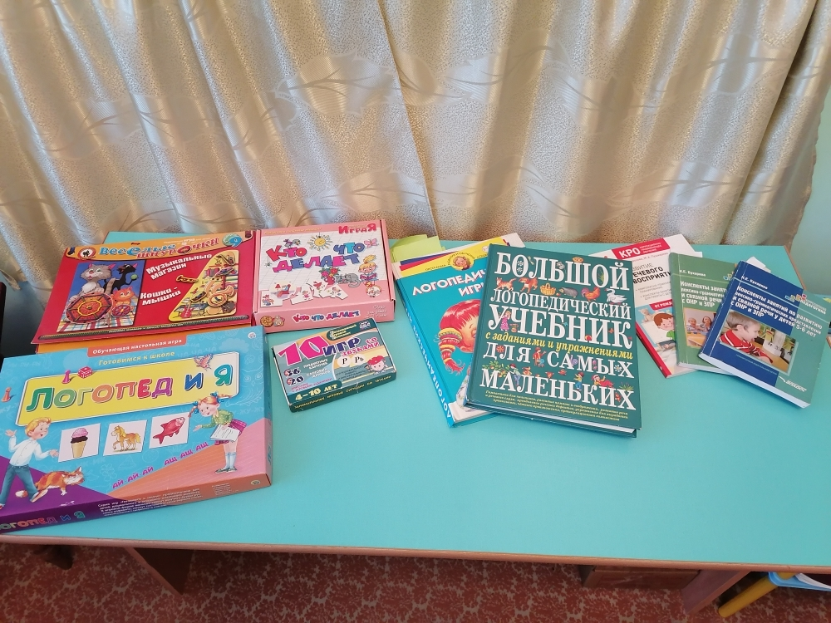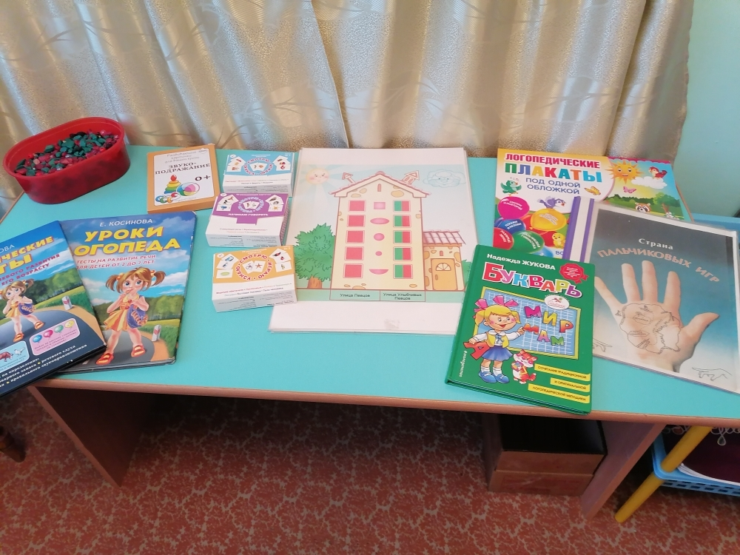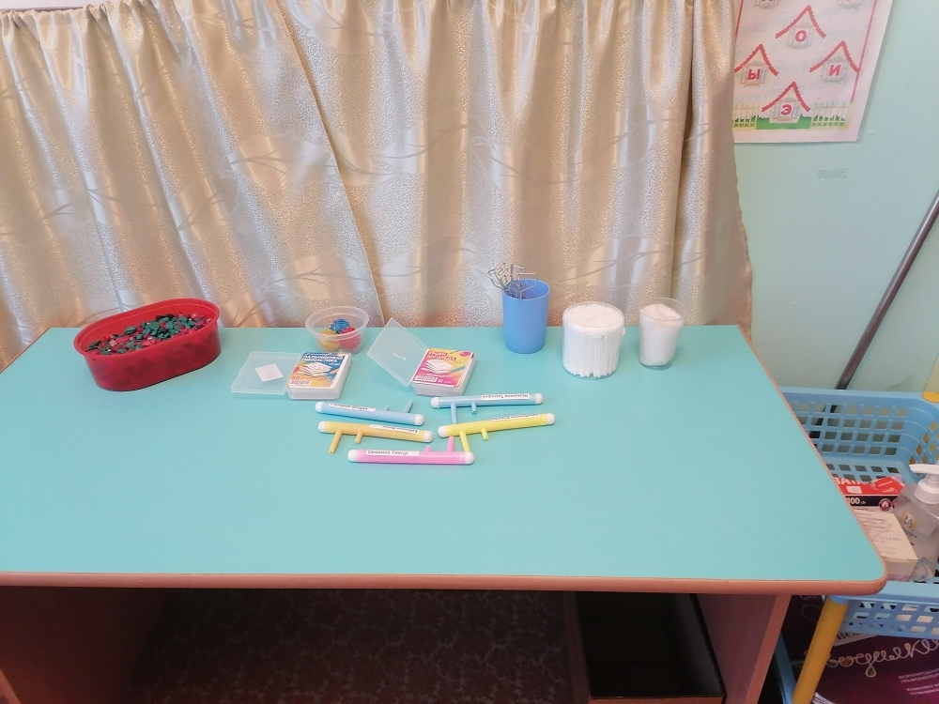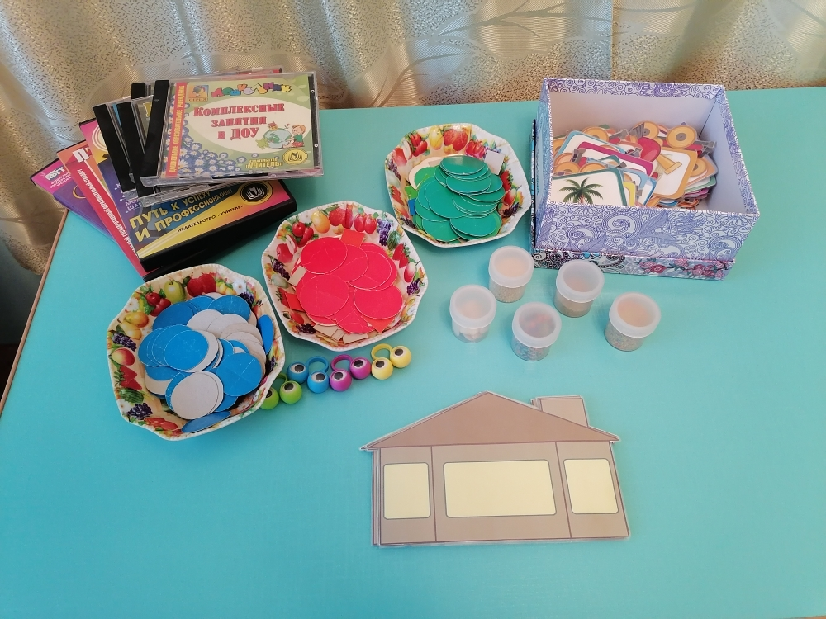

Оснащение логопедического кабинета.
1. Настенное зеркало (размер) -1шт.
2. Детский стол-1шт.
3. Детские стулья-2шт.
4. Стол для логопеда-1шт.
5. Стул -2шт.
6. Доска -1шт
7. Полки-2шт.

Дидактические игры и пособия в логопедическом кабинете.
1. Агаевой Е. Л., Дьяченко О. М. Чего на свете не бывает?
2. Гизатулина Д. Х. Русский язык в играх, или когда учиться трудно. Предупреждение и преодоление неуспеваемости в начальной школе.
3. Горецкий В. Г., Кирюшкин В. А., Шанько А. Ф. Дидактический материал к урокам обучения грамоте.
4. Костенко Ф. Д. Дидактический материал по развитию речи. 2класс.
5. Кудрявцева Е. Я. Диктанты по русскому языку.
6. Скворцова Ирина Логопедические игры.
7. Дмитриева В. Г. Умные загадки.
8. Соколова Т. Н. Школа Развития речи. 1-4 классы.
9. Ткаченко Т. А. Картины с проблемным сюжетом для развития мышления и речи у дошкольников.
10. Крылова О. Н. Русский язык и литературное чтение. Итоговая аттестация.
11. Панова М. А., Гусева О. А. Сложные слова.(1,2 части)
12. Панова М. А., Гусева О. А. Слова иностранцы.
13. Насонова Т. Р., Бурлакина О. В. Слова действия.
14. Косинова Е. М. Овощи. Демонстративные (интерактивные карточки по познавательно-речевому развитию)
15. Громова О. Е. Логопедическое лото. Учим звук Ж
16. Обучающее игра- лото для дошкольников «Кто какой?»
17. Настольная развивающая игра –лото «Кто и Что?»

Игры, направленные на развитие зрительной и слуховой памяти.
1. Настольная игра «Такие вкусные грибы»
2. Настольная игра «Такие вкусные ягоды»
3. Развивающая игра «Чей домик?»
4. Развивающая игра «Чей малыш?»
5. Развивающая игра «Геометрические формы».
6. Развивающая игра «Волк и семеро козлят»
7. Развивающая игра «Цвета и формы»
8. Играем и учимся «Как зовут тебя, деревце?»
9. Обучающая игра «Буквы - сестрички»
10. Лото «Кто, где живет?»
11. Лото «Азбука».

Игры, направленные на: развитие активного и пассивного словаря, согласование слов, устранение существующих дефектов речи, на улучшение общей координации и мелкой моторике рук.
1. Развивающая игра «Логопедический тренажер»
2. Развивающая игра «Речевой тренажер»
3. Развивающая игра «Пальчиковый тренажер»

Игры, направленные на развитие внимания и мелкой моторики рук.
- «Веселые шнурочки»:
• «Музыкальный магазин»
• «Кошки-мышки»
• «Лукошко»
• «Телефон»
2. Развивающее лото «Геометрические фигуры».
3. Мозаика с аппликацией-2шт.
4. Мозаика-5 шт.
5. Конструктор-2шт.
6. Доска Сегена:
• Геометрические фигуры
• Часы
7. Кубики Буквы алфавита» -1шт
8. Кубики «Русские народные сказки»
9. Пазлы-3шт.
10. Набор Строительных инструментов
11. Набор «Фруктов» -2шт
12. Набор «Овощи» -2шт
13. Набор «Домашние животные»
14. Набор «Дикие животные» -1шт
15. Набор «Посуды»-2шт
16. Набор «Мебель»-1шт.
17. Набор персонажей к сказке « Три поросенка»-1шт.
18. Матрешка-2шт.
19. Кукла -4шт.
20. Набор строительных кубиков -1шт.
21. Набор «Транспорта» -5шт
22. Набор «Конструктор-лего» -3шт
Наглядные пособия. Плакаты.
1. Домашние животные.
2. Дикие животные
3. Дикие птицы.
4. Домашние птицы.
5. Обитатели морей и океанов.
6. Собираем урожай: • Овощи • Фрукты • Ягоды
7. Времена года: • Осень • Зима • Весна • Лето.

Методическая литература.
1. Андреева Н. Г. Логопедические занятия по развитию связной речи младших школьников. Устная связная речь. Лексика. Часть1 (пособие для логопеда)
2. Вахрушева Т. В., Попова Е. В. Триста упражнений по русскому языку. Для начальной школы.
3. Иншакова О. Б. альбом для логопеда. Коррекционная педагогика.
4. Коноваленко В. В., Коноваленко С. В. Тетрадь для закрепления произношения звука Л
5. Коноваленко В. В., Коноваленко С. В. Тетрадь для закрепления произношения шипящих звуков Ш-Ж.
6. Коноваленко В. В., Коноваленко С. В. Тетрадь для закрепления произношения свистящих звуков С-З.
7. Коноваленко В. В., Коноваленко С. В. Тетрадь для закрепления произношения звука Р.
8. Коноваленко В. В., Коноваленко С. В. Развитие связной речи. Фронтальные логопедические занятия по лексико-семантической теме «Весна».
9. Колесникова Е. В. Развитие фонематического слуха.
10. Лалаева Р. И. логопедическая работа в коррекционных классах.
11. Лиманская О. Н. Конспекты логопедических занятий.
12. Лапп Е. А. Коррекция звуков Ч-Щ.
13. Лопухина И. С. Логопедия.
14. Новоторцева Н. В. Рабочая тетрадь по развитию речи на звуки З-Ц.
15. Нефедова Е. А. Узорова О. В. 350 правил и упражнений по русскому языку.
16. Нефедова Е. А. Узорова О. В. Игры с пальчиками.
17. Петерсон Л. Г., Кочемасова Е. Е. Игралочка.

